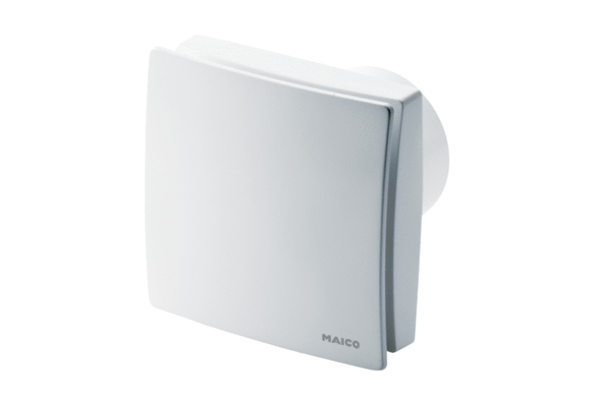Kleinraumventilator ECA 150 ipro KHVerpackungseinheit: 1 StückSortiment: A
Artikelnummer: 0084.0095Hersteller: MAICO

